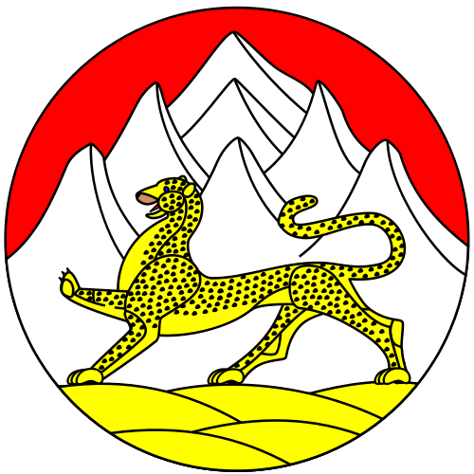
==============================================================

РЕШЕНИЕ
СОБРАНИЯ ПРЕДСТАВИТЕЛЕЙ ПРИТЕРЕЧНОГО СЕЛЬСКОГО
ПОСЕЛЕНИЯ МОЗДОКСКОГО РАЙОНА
РЕСПУБЛИКИ СЕВЕРНАЯ ОСЕТИЯ – АЛАНИЯ

№25 от 29 декабря 2017 года

О порядке учета предложений по проекту решения Собрания представителей Притеречного сельского поселения Моздокского района «О внесении изменений
и дополнений в Устав Притеречного сельского поселения Моздокского района Республики Северная Осетия-Алания» и порядке участия граждан в его обсуждении

Рассмотрев проект решения Собрания представителей Притеречного
сельского поселения «О внесении изменений и дополнений в Устав Притеречного сельского поселения Моздокского района Республики Северная Осетия-Алания», в соответствии с Уставом Притеречного сельского поселения Моздокского района Республики Северная Осетия-Алания, Положением о порядке организации и проведения публичных слушаний, утвержденным Решением Собрания представителей от 03.03.2016 года № 7, Собрание представителей Притеречного сельского поселения решило:

- Принять к рассмотрению проект решения Собрания представителей Притеречного сельского поселения «О внесении изменений и дополнений в Устав Притеречного сельского поселения Моздокского района Республики Северная Осетия-Алания».
- Провести публичные слушания по проекту решения Собрания представителей Притеречного сельского поселения «О внесении изменений и дополнений в Устав Притеречного сельского поселения Моздокского района Республики Северная Осетия-Алания» 26 января 2018 года в 15.00 часов в зале здания администрации местного самоуправления Притеречного сельского поселения Моздокского района по адресу: п. Притеречный, Моздокский район, Республика Северная Осетия-Алания, ул. Кирова № 19.
- Поручить депутатской комиссии по законности, местному самоуправлению, национальной политике и делам молодежи (ул. Кирова, 19 , тел. 98-1-96) осуществить сбор замечаний и предложений по проекту.
- На публичные слушания приглашаются депутаты Собрания представителей Притеречного сельского поселения, должностные лица администрации местного самоуправления Притеречного сельского поселения, представители общественных объединений, политических партий, средства массовой информации и все желающие граждане.
- Обнародовать настоящее Решение и проект решения «О внесении изменений и дополнений в Устав Притеречного сельского поселения Моздокского района Республики Северная Осетия – Алания» на информационном стенде в здании администрации местного самоуправления Притеречного сельского поселения.

Председатель Собрания представителей
Притеречного сельского поселения И.Л. Лунович

